МДОУ «Детский сад № 158»

Консультация для воспитателей
«Театрализованные игры»
(для старших дошкольников)

Подготовила: Булкина И.В.,
музыкальный руководитель

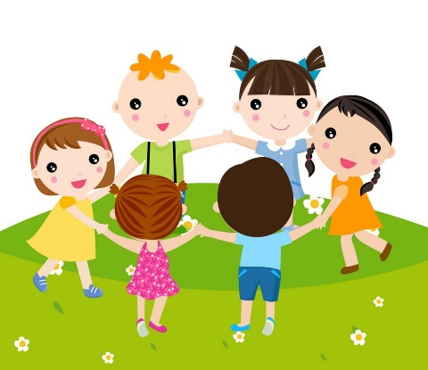

Театрально-игровая деятельность является ярким, эмоциональным средством, формирующим эстетический вкус детей.
Театр взаимодействует на воображение ребёнка различными средствами: словом, действием, изобразительным искусством, музыкой. Кому посчастливилось именно в детском возрасте окунуться в атмосферу детского театра, тот всю жизнь будет воспринимать мир прекрасным, душа его не очерствеет, не ожесточится, а духовно обогатится. Театр, как вид искусства наиболее полно способствует творческому развитию личности ребёнка.
Театр помогает познать ребёнку разнообразные жизненные явления, развивает речь, память, воображение, формирует внимание, т.е. способствует умственному развитию детей.
Дети, которые участвуют в спектаклях, представлениях становятся раскрепощёнными, их объединяют общие переживания, они учатся действовать согласованно.
Театр воспитывает у детей смелость, самостоятельность, активность, доброжелательность, выдержку.
Театр значим и для эстетического воспитания дошкольников. Прекрасный мир художественной литературы, народной и авторской, гостеприимно встречают детей.
Вместе с героями сказок они радуются, волнуются, горюют – постигают красоту человеческого общения.
В театрализованной деятельности детей решается также и задача
физического воспитания, ребёнок совершенствует свои движения, делает их выразительнее.
Дети любят помогать делать костюмы к сказкам, сценкам, спектаклям, помогают делать декорации, приобретая при этом ряд трудовых навыков и умений.
Следует выделить значение театральной деятельности и в развитии
творчества дошкольников, которое проявляется в поисках разнообразных средств выразительности для создания образа героя произведения. Исполнение взятых на себя ролей обусловлено деятельностью воображения. Ребёнок, ставя себя на место героя, действует согласно сюжету литературного произведения, идёт по пути наибольшей выразительности. Художественные произведения эмоционально воздействуют на детей, оживляя полученные ранее впечатления от окружающей жизни.
Встречи с героями радуют детей, помогают лучше понять сказку, потешку, сценку и т.д.
Играя в театральные игры, дети приобретают навыки и умения, необходимых для создания образов героев произведений. Ребёнок ставит себя на место изображаемого персонажа, переживает его чувства и выражает их в соответсвующей форме.
Прежде чем разучить с ребёнком роль того или иного персонажа, необходимо просмотреть иллюстрации к тексту художественного произведения, музыкальной сказки, сценки. Дети сами часто изображают своих героев в своих рисунках, так как они себе их представляют.
Необходимы хорошие условия для театрально-игровой деятельности: ширмы для кукольного театра, разнообразные костюмы, как для детей, так и для взрослых, необходимый театральный реквизит.
Помимо просмотра иллюстраций художественного произведения, будь то сказка для кукольного театра, русская народная или музыкальная сказка, сценка и т.д., желательно прослушивать художественные произведения в записи на дисках или просматривать, чтобы вызвать у детей интерес к будущей игре. Использовать такие приёмы как выборочное повторное чтение, анализ образов героев, беседы о них. Дети не просто копируют образ, а как бы комбинируют свои представления об изображаемом герое.
В спектакле каждый персонаж наделён своим характером, за ним закреплены определённые поступки, действия, условия, в которых он живёт.
Далее идут поиски средств выразительности: интонация, мимика, жесты. Следует учить детей «видеть» качество исполняемой роли. Для этого можно использовать метод наблюдения и беседы. Учить детей передавать голосом различные состояния: страх, радость, удивление, ласку. Всё это помогает детям глубже понять произведение, разобраться в отношениях героев.

Организация домашнего театра
Организовывая кукольный театр дома, следует помнить, что он является не только средством развлечения. Но имеет и большое воспитательное значение. Поэтому нужно серьезно относиться к подбору репертуара, учитывать интерес ребенка. Его возраст и развитие. Дети любят спектакли с простым, ясным и забавным сюжетом, знакомыми персонажами и благополучным концом. Пьесы должны быть увлекательными и в то же время развивать фантазию ребенка, способствовать формированию положительных черт характера. Хорошо, если в спектаклях показываются образцы дружбы, товарищества, взаимопомощи. Для организации
домашнего кукольного театра можно использовать игрушки и куклы, выпускаемые промышленностью, но наибольшую ценность имеют игрушки, изготовленные родителями совместно с детьми.

